Tööleht “Mida tehakse minu taarapunkti toodud pandipakenditega?”

Tänases e-tunnis räägime lühidalt pandisüsteemi olemusest ja tutvustame pandiga plast- ja klaaspudeli ning metallpurgi ringlusse võtmise ahelat. Tunni lõpus saad aru mõistest pandipakend ning tead, miks peab pandimärgiga pudelid ja purgid kaupluse taaratagastuspunkti tooma ja milline on nende ringlusse võtmise teekond tegemaks vanadest uusi joogipakendeid.
Kasuta töölehte nii:
- enne otseülekannet ühenda paarid
- otseülekande ajal küsi küsimusi
- pärast otseülekannet looge taara kogumise kampaania

ENNE OTSEÜLEKANDE VAATAMIST ÜHENDA PAARID
Küllap oled märganud joogipudelitel ning purkidel pandimärke. Nende alusel on võimalus taara tagastamisel saada pandiraha – 0,10 senti. Millistel pudelitel võiks olla milline märk? Loe pandimärgi selgitust ning ühenda joonega õige taara juurde.
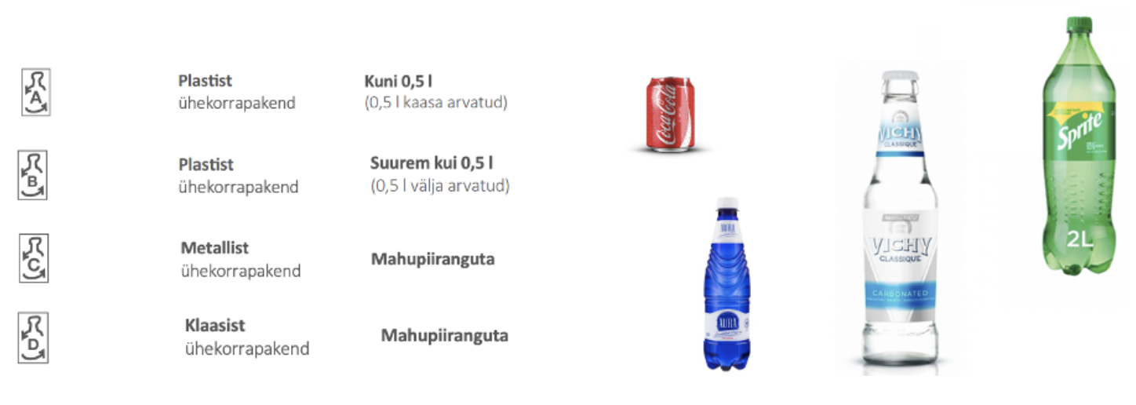

OTSEÜLEKANDE AJAL KÜSI KÜSIMUSI

Et saada vastuseid enda jaoks olulistele küsimustele, saad otseülekande ajal esinejale küsimusi esitada. Selleks ütle oma küsimus õpetajale, kes selle esinejale edastab.

OTSEÜLEKANDE JÄREL LOOGE TAARA KOGUMISE KAMPAANIA

Looge 3–5 liikmelised grupid ning võtke endale üks A3 või A4 paber. Teie ülesandeks on luua uus kampaania, mis kutsuks teie klassikaaslasi koguma taarat. Märkige plakatile:
- Milline on teie kampaania hüüdlause? (Näiteks “Pudelid rahaks!”, “Hooli loodusest, too pudel!”)
- Kui palju pudeleid ja taarat te sooviksite kokku koguda? Kui palju raha see kokku annaks?
- Mis te saadud pandiraha eest teeksite? (Näiteks ostame igaühele ühe helkuri, kingime õpetajale toalille, annetaksime jm.)
- Lisage paberile ka pilte ja joonistusi, mis kutsuks teie plakatit vaatama.

Esitlege klassis oma plakateid ja ideid ning valige välja, millist kampaaniat võiks päriselt ellu viia ja keda veel kaasata. Head taara kogumist!

